课题：正切函数的图象和性质
授课老师：张友东 授课班级：高一（2） 授课时间：2017.12.6
教学目标：
- 了解正切函数图象的画法；
- 理解掌握正切函数的性质；
- 能利用正切函数的图象及性质解决有关问题。
教学重点：正切函数的图像及其性质。
教学难点：正切函数的定义域易被忽略。
教学过程：
一、问题情境
前面我们利用正弦线作出了正弦函数的图象，那么能否以同样的方法作出正切函数的图象？本节课我们就一起来研究正切函数的图象及性质？

二、数学建构

探究点一 正切函数的图象．
问题1： 正切函数是的周期为多少？画正切函数图象只需先画出一个周期的图象，那么选择怎样的一个周期合适？
问题2： 仿照由正弦线画正弦函数图象的方法，自己尝试用该方法作出正切函数在区间的图象，具体应如何操作？

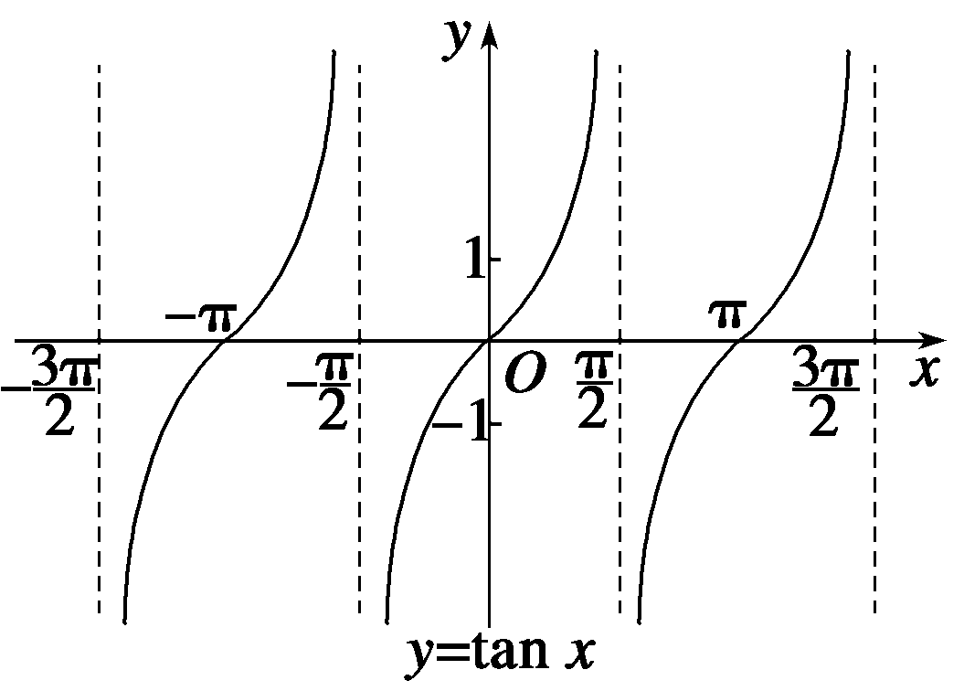
说明1： 根据正切函数的周期性，把上述图象向左、右扩展，得到正切函数y＝tan x(x∈R，且x≠＋kπ(k∈Z))的图象，我们把它叫做“正切曲线”(如下图所示)：

说明2：由图象可以看出，正切曲线是由被互相平行的无数条直线x＝kπ＋(k∈Z)所隔开的无数条曲线组成的，并且这些直线称为该图象的渐近线。

问题3: 一条平行于x轴的直线与正切曲线相邻两支曲线的交点的距离为多少？

问题4: 联想一下正弦、余弦函数图象的“五点法”画图，在精度要求不高的情况下，如何较快的作出正切函数 y＝tan x (x∈的图象？

探究点二 正切函数的性质
能否根据上述正切函数的图象总结出正切函数的性质？
（1）定义域： ．
（2）值域： ．
（3）周期性： ．
（4）奇偶性： ．
（5）单调性： ．
问题5：正切函数图象对称中心是什么？
三、数学应用
例1： 求函数的定义域

跟踪训练1 求函数的定义域

例2：比较下列每组数的大小:
(1) ， (2) ，

跟踪训练2 比较 大小

例3： 解不等式

例4： 求函数的单调区间。

跟踪训练3 求函数的单调区间。

四、课堂练习

1．函数y＝的定义域是 ．

2．函数y＝tan(x＋)的单调递增区间为 ．对称中心的坐标是 ．

3．求函数y＝－tan²x＋4tan x＋1，x∈ 的值域．

五、回顾小结
1．正切函数图象的画法．
2．正切函数的性质．
3．正切函数相关问题的处理思路．

六、作业布置 配套练习本12课时

